**I/ Propriétés Spécifiques des Surfaces :**

**Introduction :**

Dans une majorité de cas, dès que se pose le problème de l’optimisation des propriétés d’un matériau, métallique ou non, il apparaît que les phénomènes de surface jouent un rôle déterminant dans cette démarche. Quelques exemples industriels permettent d’illustrer cette forte influence : économie de matière et respect de l’environnement par le choix de matériaux à résistance accrue vis-à-vis des agressions subies en service, optimisation des propriétés catalytiques des surfaces impliquées dans les procédés du génie chimique, réduction du frottement et de l’usure dans la transmission de puissance utilisée dans l’industrie du transport, biocompatibilité et résistance à l’usure des biomatériaux prothétiques, structure et propriétés des interfaces dans les constituants actifs et passifs de la microélectronique. De nombreux phénomènes métallurgiques sont liés à un rôle déterminant des surfaces. Les Principaux critères spécifiques des surfaces liés aux propriétés de mise en œuvre et d’usage des matériaux peuvent être représentés schématiquement sur la figure 1.1.

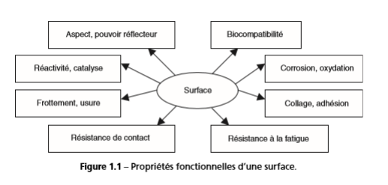

L’objet de ce premier chapitre est de définir les principales caractéristiques des surfaces avec une approche multidisciplinaire. Les points suivants seront donc examinés successivement :

-Une description géométrique et cristallographique, permettant de caractériser les modèles de structure atomique les plus généralement admis.

-Une description physique, avec en particulier une définition de la structure électronique.

-Une description thermodynamique et énergétique, avec notamment la notion de tension superficielle, ainsi que les phénomènes de ségrégation et d’adsorption.

**I.1/ Structure des Surfaces :**

La surface d’un corps correspond à une discontinuité dans l’aménagement périodique des atomes de ce dernier; en surface, le nombre des plus proches voisins d’un atome est plus faible qu’en volume, comme le montre la figure 1.2, relative à une structure cubique centrée.

Dans cet exemple en effet, si l’on coupe le cristal par un plan {100} passant par le sommet commun à huit cubes adjacents, le nombre de plus proches voisins qui sont au centre des cubes passe de huit à quatre. Pour rétablir l’équilibre des champs de force auxquels ils sont soumis, les atomes de la surface vont avoir tendance à échanger des liaisons nouvelles avec les plus proches voisins, soit en surface, soit dans le volume sous-jacent, soit avec des atomes, des molécules ou même des espèces ionisées du milieu environnant. Il en résulte une grande réactivité des atomes de surface qui va dépendre de l’orientation de cette surface. La structure des matériaux a une incidence sur la nature et l’arrangement des atomes dans un plan de coupe donné; cela prend toute son importance dans les matériaux poly cristallins qui sont le cas de loin le plus répandu en pratique. Certaines propriétés, comme la réactivité, en liaison avec les mécanismes de corrosion et d’oxydation, sont fonction de l’orientation des grains en surface.

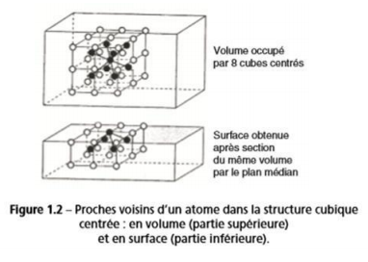

Ces différences de réactivité constituent un moyen fort utile pour révéler la structure des métaux et alliages, lors d’une observation métallographique. L’attaque dans un réactif donné permet de révéler les grains dont chacun, en liaison avec son orientation propre, va avoir son propre potentiel, ce qui conduira à l’existence de couples galvaniques locaux et à des différences d’attaque qui pourront être amplifiées par un gravage sélectif des zones voisines des joints de grains. Ce dernier phénomène peut même être amplifié par les ségrégations d’éléments résiduels qui ont diffusé du cœur vers les joints. Un autre exemple d’illustration de la différence de réactivité en fonction de l’orientation des grains est la révélation de la structure par oxydation. Pour de faibles durées d’exposition, l’épaisseur des films d’oxydes généralement épi taxiques dépend de l’orientation des grains; il en résulte des colorations, dues à des phénomènes d’interférences, variables en fonction de l’orientation des grains. Cet effet de l’orientation des grains est mis en pratique dans le cas du laminage de tôles minces en acier doux (structure cubique centrée) pour les boîtes de conserve. On donne à ces produits, par un traitement thermomécanique approprié, une forte texture afin de réduire au maximum les éventuels risques d’attaque des grains et de différences sensibles de réactivité vis-à-vis de l’environnement lors de la réalisation des revêtements ultérieurs. Sur le plan topographique, une surface « idéale », telle qu’elle peut apparaître au moyen d’outils de détection puissants comme le microscope à effet tunnel, correspond à la coupe d’un cristal dont l’orientation est bien définie par rapport aux axes cristallographiques. Suivant l’orientation de ce plan par rapport à un plan de grande densité atomique, on pourra considérer trois catégories de surfaces :

- Des surfaces dites singulières, atomiquement planes, dont l’énergie superficielle est minimale; c’est par exemple la coupe (111) de cristaux CFC pour des métaux ou des semi-conducteurs à structure covalente du type diamant, c’est également le cas pour des cristaux ioniques du type NaCl que l’on trouve dans les céramiques et pour lesquelles les surfaces d’énergie minimale sont celles qui correspondent à une stricte neutralité électrique (voir figure 1.3a).

- Des surfaces dites vicinales, faiblement désorientées par rapport aux plans de grande densité, qui apparaissent formées de plages de surfaces singulières très développées séparées entre elles par des marches monoatomiques. Elles peuvent être décrites par le modèle TLK (Terrace Ledge Kink) ou (terrasse, lisière de marche, cran ou décrochement) et dont le nombre de marches augmente avec l’angle de désorientation (voir figure 1.3b).

- Des surfaces complexes fortement perturbées et caractérisées par une rugosité naturelle non décrite par les modèles précédents. Cette rugosité à l’échelle atomique est totalement différente de la rugosité à l’échelle du µm qui résulte de la préparation par abrasion ou par usinage (voir figure 1.3c).

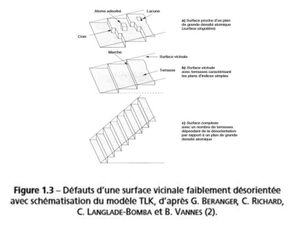

Ainsi, dans le cas général, à l’échelle atomique, la surface possède déjà une certaine rugosité qui augmente avec la désorientation par rapport à un plan de grande densité atomique. Chaque marche et chaque cran constituent autant de sites à réactivité plus forte. Ainsi, une surface est d’autant plus réactive qu’elle est plus rugueuse à l’échelle atomique. Une surface courbe a une réactivité d’autant plus forte que la densité de défauts superficiels (et notamment de crans) est grande et que son rayon de courbure est plus faible. Cette réactivité va atteindre son maximum pour des zones à très faible rayon de courbure telles que les « pointes ». En plus des défauts définis précédemment tels qu’atomes ou lacunes adsorbés, marche ou décrochement, il faut ajouter d’autres défauts linéaires ou planaires tels que l’émergence de dislocations ou de plans de glissement, de sous joints et de joints de grains, qui contribuent à modifier la réactivité de la surface.

**I.2/ Propriétés électronique :**

La création d’une surface, outre les aspects structuraux, entraîne une altération des propriétés électroniques du matériau. Les atomes de la dernière couche ont des électrons non appariés dans les orbitales atomiques; leurs fonctions d’onde interfèrent avec celles des autres orbitales atomiques des atomes voisins. Il s’ensuit une espèce de structure du type double couche, avec un excès et un déficit électronique, respectivement au-dessus et au-dessous de la surface. Ces perturbations de la structure électronique des atomes sont d’autant plus importantes que le nombre de liaisons rompues est élevé. On peut en déduire que les surfaces idéalement planes (surfaces singulières) sont peu réactives et caractérisées par un niveau faible du travail d’extraction des électrons; par contre, les marches, crans, lacunes que l’on rencontre sur les surfaces vicinales ou même complexes constituent des sites réactifs pour des éléments comme l’oxygène ou le soufre. Cette adsorption d’atomes en surface va se traduire par une forte réduction du niveau du travail d’extraction des électrons. L’existence de liaisons coupées et des modifications des densités électroniques associées prend toute son importance dans le cas des matériaux semi-conducteurs comme le silicium, le germanium et l’arséniure de gallium. Dans ces matériaux pour lesquels les liaisons sont fortement covalentes donc dirigées, la création d’une surface ne peut pas modifier les longueurs de ces liaisons et les angles d’hybridation des orbitales doivent être respectés. Les liaisons pendantes ainsi créées ne vont pas provoquer de phénomènes de relaxation tels que ceux précédemment définis, mais plutôt une reconstruction avec modification de la structure électronique en surface. Ainsi, différents modèles ont été proposés pour supprimer le maximum de liaisons pendantes dans les coupes suivant les plans {111} ou {100} du silicium, avec intervention d’atomes adsorbés et même de fautes d’empilement. Il faut signaler toutefois que les effets liés à l’existence d’une surface se limitent à une ou deux couches atomiques dans les métaux, par suite de la grande mobilité et de l’abondance des électrons qui écrantent très efficacement les champs extérieurs.

**I.3/ Propriétés énergétiques, phénomènes de surfaces :**

**1.3.1/ Énergie de surface et tension superficielle :**

L’énergie de surface est la grandeur la plus importante qui est utilisée dans la thermodynamique des surfaces. Il s’agit de l’excès d’énergie libre qu’il faut fournir à une surface pour augmenter l’aire de celle-ci d’un incrément dA, en tenant compte de la nécessité de rééquilibrer les liaisons atomiques superficielles et en supposant que la température, le volume du solide et le nombre de constituants (au sens de la règle des phases) reste constant. L’unité d’énergie de surface est le joule par mètre carré; pour des raisons pratiques, on utilise souvent un sous-multiple : (1 mJ · m–2 = 10–3 J·m– 2 = 1 erg · cm–2 (système CGS)). Dans le cas des solides et des liquides, il est souvent fait appel à la notion de tension superficielle γ, grandeur caractéristique de la surface et reliée au potentiel thermodynamique. L’unité de tension superficielle est le newton par mètre, mais comme précédemment, un sousmultiple est plus fréquemment utilisé : (1 mN · m–1 = 10–3 N·m–1 = 1 dyne · cm–1 (système CGS)). La procédure de Gibbs, consiste à introduire dans l’expression classique reliant l’énergie interne E à l’entropie S, la pression P sur le volume V et les potentiels chimiques µi de différents constituants Ni, rappelée ci-après: (E = TS – PV + Σ µi ·N) une grandeur d’excès liée à l’énergie mécanique à fournir pour rompre les liaisons et créer une surface A, c’est-àdire γA. L’équation fondamentale de Gibbs s’exprime donc, en présence d’une surface plane, à T, P, γ et µi constants, par la relation suivante: (E = TS – PV + γA + Σ µi ·N). En retranchant de cette expression la contribution des phases massives, il subsiste les grandeurs superficielles d’excès qui prennent pour l’aire totale créée les valeurs :





Dans le cas d’un seul composant (n = 1), alors Fσ = γA. Dans la relation précédente de définition de E, on constate que γ est en fait la dérivée partielle de E par rapport à l’aire A, à S, V et Ni constants. L’énergie de surface apparaît comme le travail réversible nécessaire pour augmenter la surface d’une unité d’aire, à S, V et Ni constants, ce qui correspond bien à la définition donnée précédemment. Ces considérations théoriques permettent d’en tirer quelques conséquences pratiques en ingénierie des surfaces. Tout d’abord, une surface « idéalement propre » est instable car l’évolution énergétique va se faire dans le sens d’une diminution du produit γA. En l’absence de toute espèce chimique dans le milieu environnant (ultravide), c’est le terme A qui va être modifié avec des effets de restructuration superficielle. En présence de molécules étrangères, il y aura adsorption ou réaction avec formation par exemple d’une couche de contamination (oxydes, molécules organiques…). Il faudra avoir recours à des modifications de surface par des méthodes adaptées (bombardement ionique par exemple) pour traiter ces surfaces en vue de leur conférer d’autres propriétés fonctionnelles.

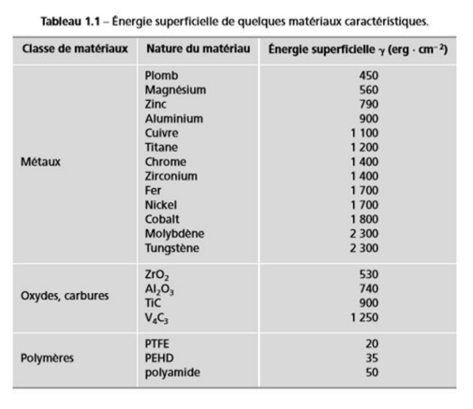

En général, les énergies superficielles les plus élevées (jusqu’à plusieurs milliers d’ergs · cm– 2) correspondent aux métaux et solides covalents, les plus faibles (moins de 100 ergs·cm–2) aux molécules organiques (polymères et notamment les composés fluorés), tandis que les composés ioniques (oxydes) se situent à des niveaux intermédiaires, soit quelques centaines d’ergs · cm–2. Le tableau I donne à titre indicatif quelques valeurs pour les matériaux les plus usuels des principales familles. L’énergie superficielle influe sur le comportement au frottement à sec des matériaux (forces d’adhésion, coefficient de frottement). La corrélation entre énergie de surface et aptitude à l’adhésion des matériaux apparaît clairement sur le tableau 1.1 à travers l’usage des matériaux fluorés (PTFE) dont l’aptitude au frottement est bien connue. La notion de tension superficielle influe également sur le comportement des matériaux en régime lubrifié à travers les phénomènes de mouillabilité qui interviennent dans de nombreuses étapes de mise en œuvre des métaux : élaboration et transformation à chaud et à froid, brasage, soudage, galvanisation, dépôts électrolytiques, fragilisation par les métaux liquides, adhésion métal-polymère et ses conséquences pour l’aptitude au collage.

**13.2/ Mouillabilité :**

**- Définition de la mouillabilité :**

La tension superficielle concerne toutes les interfaces : liquide-gaz, solide-gaz et solideliquide. L’interface solide-liquide est celle qui est la plus importante sur le plan pratique car elle concerne beaucoup d’applications métallurgiques. Quand une goutte de liquide est déposée sur la surface d’un solide, elle va s’étaler et adopter une configuration d’équilibre. Le système est représenté traditionnellement par le schéma en coupe sur la figure 1.4. L’angle de contact θ résulte de l’équilibre des tensions des trois interfaces solide-liquide γSL, liquidevapeur γLV et solide-vapeur γSV. Ces grandeurs sont liées entre elles par la relation de Young :

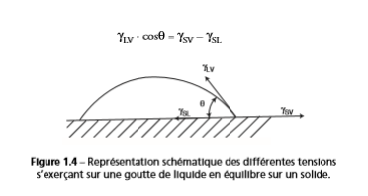

Quatre cas de figure doivent être considérés :

– θ = 0 : c’est le mouillage parfait et le liquide s’étale spontanément

– 0 < θ < 90° : le mouillage est bon (cas général des métaux)

– 90 < θ < 180° : le mouillage est mauvais (exemple θ = 110° avec PTFE)

– θ = 180° : il n’y a pas de mouillage du tout.

L’angle de contact θ traduit l’énergie fournie lors de l’étalement de la goutte. Pour une unité d’aire de surface, le travail nécessaire pour séparer de façon réversible le solide du liquide s’écrit : WSL = γSV – γSL + γLV. En combinant cette relation avec celle de Young, on obtient celle de Dupré : cosθ = WSL/γLV – 1

Cette relation montre que le mouillage résulte de la compétition entre deux types de forces : celles qui régissent la cohésion du liquide qui sont traduites par sa tension superficielle γLV et celles d’attraction des atomes du liquide par le solide, exprimées par l’énergie d’adhésion solide-liquide WSL.

L’aptitude au mouillage d’un solide peut être fortement influencée par un certain nombre de paramètres, notamment les caractéristiques topographiques de la surface : rugosité, morphologie des couches superficielles, présence de porosités ou de microfissures. L’amélioration des caractéristiques de mouillage par ces structures superficielles peut aller jusqu’à de véritables imprégnations par les liquides en liaison avec les phénomènes de capillarité.

**1.3.3/ Adsorption sur les surfaces :**

**Généralités sur les phénomènes d’adsorption :**

Compte tenu de ce qui a été dit précédemment sur l’approche géométrique et cristallographique des surfaces, ces dernières sont très réactives. Elles se recouvrent rapidement, même sous atmosphère raréfiée, d’atomes étrangers qui vont modifier profondément leurs propriétés, malgré la très faible épaisseur de ces couches adsorbées (une ou plusieurs couches atomiques selon la température, le type d’atmosphère et la nature du substrat). Ces processus sont d’une grande importance en métallurgie où ils interviennent notamment en oxydation ou corrosion aqueuse, dans les traitements de surface, dans la réactivité des catalyseurs et lors de traitements dans des atmosphères sous très basse pression résiduelle. Plusieurs équipes à travers le monde ont contribué à l’étude de ces couches adsorbées. Il a été démontré que le phénomène d’adsorption était réversible et qu’il pouvait répondre aux lois de la thermodynamique. En présence d’adsorbats, la structure électronique d’une surface est modifiée. Selon les énergies de liaison mises en œuvre, l’adsorption peut être classée en deux domaines :

– Le domaine de la physisorption pour des énergies de liaison E < 0,5 eV; les liaisons sont de type Van der Waals ou hydrogène et il y a peu d’interaction d’origine électronique.

– Le domaine de la chimisorption pour des énergies de liaison E > 0,5 eV; il y a mise en commun ou transfert d’électrons et les liaisons sont fortes. L’adsorption peut modifier profondément les propriétés des surfaces, par exemple :

- le travail d’extraction des électrons.

- les conductibilités électrique et magnétique.

- le facettage et la striation, permettant de minimiser l’énergie libre.

- la réactivité, c’est-à-dire les cinétiques des réactions superficielles de germination et de croissance qui vont contribuer à la création d’une ou plusieurs nouvelles phases (oxydation, corrosion électrochimique et passivité).

- les opérations de conditionnement, notamment avant collage.

- les traitements de surface pour assurer de nouvelles fonctionnalités.

**\***Exemples de comportements de surfaces modifiés par adsorption : Il existe de très nombreux exemples montrant l’incidence de l’adsorption de différentes espèces sur les propriétés fonctionnelles des métaux. On peut citer notamment :

- l’inhibition du chargement en carbone et azote de la surface de l’acier après adsorption de soufre ou d’oxygène, au cours d’un traitement thermochimique,

- la très grande sensibilité des propriétés de résistance au frottement à la présence d’atomes adsorbés : autolubrification du tungstène par ségrégation superficielle d’impuretés.

- la chimisorption d’acides gras sur des surfaces métalliques lors de la phase de mise en œuvre par emboutissage ou par laminage avec film mince de lubrifiant qui ne permet pas d’éviter le contact métallique entre les deux surfaces antagonistes, mais qui améliore substantiellement la résistance au grippage.

- la striation et le facettage de surface, induits par l’instabilité de certains plans cristallins et l’obtention de nouveaux profils d’équilibre, qui accompagnent les premiers stades d’oxydation de métaux comme le fer ou le cuivre, étapes strictement bidimensionnelles avant la formation des oxydes.

- la formation d’une couche passive sur la surface des aciers inoxydables immergés dans des solutions aqueuses d’acides oxydants (nitrique, sulfurique), par phénomènes de germination et croissance.

- l’adsorption d’espèces fluorées lors du polissage chimique de métaux et alliages dans un bain fluonitrique qui peut avoir des conséquences sur l’aptitude au vieillissement de structures collées.